

**UNIVERSIDAD TÉCNICA PARTICULAR DE LOJA**

Facultad de Ingenierias y Arquitectura

Carrera de Computación

Denis Leandro Ruiz Lopez

Loja

21/10/2024

Actividad Individula 004





# Índice de contenido

Contenido

Índice de contenido 2

2.1.1 Descripción del problema: 4

2.1.2 Objetivo: 4

2.1.3 Caso de Usos: 5

2.1.4 Diagrama de Clases: 6

2.1.5 Link del Codigo: 7





**Trabajo Individual**

**1 DESCRIPCIÓN DE LA ACTIVIDAD:**

1. Requisitos Funcionales:  
Defina los requisitos funcionales del módulo de gestión de usuarios. Por favor  
incluir:

* Creación de usuarios (con datos básicos como nombre, correo electrónico,  
  contraseña, rol).
* Actualización de la información de los usuarios.  
  Eliminación de usuarios.
* Visualización de la lista de usuarios.

Defina los requisitos no funcionales asociados al módulo.  
Utilice las plantillas que se han proporcionado en la clase teórica.

2.Casos de Uso:

* Describa los casos de uso principales para el módulo, incluyendo los actores  
  (administrador, usuario regular) y sus interacciones con el sistema.
* Recuerde usar el diagrama general y luego linkee al específico.

3. Diagrama de Clases:

* Diseñar un diagrama de clases que refleje las entidades principales del módulo de  
  usuarios. Las clases deben incluir:
* Atributos necesarios (por ejemplo, idUsuario, nombre, correo, contraseña,  
  rol).
* Relaciones entre las clases, si aplica.

4. Implementación en MVC:

* Desarrollar el módulo utilizando el patrón MVC. Estructura el código en al menos  
  tres componentes:
* Modelo: Define la lógica de datos y la estructura de las entidades.
* Vista: Crea las interfaces de usuario necesarias para el CRUD.
* Controlador: Implementa la lógica de control para manejar las solicitudes  
  y actualizaciones entre el modelo y la vista.
* Puede usar un framework para su codificación, de ser necesario



**2 DESARROLLO DE LA ACTIVIDAD:**

## Descripción del problema:

La clínica San José gestiona actualmente el historial clínico de sus pacientes en formato físico, utilizando documentos en papel para registrar la evolución médica, diagnósticos y tratamientos. Este proceso es ineficiente y propenso a errores, tales como la pérdida de documentos, retrasos en el acceso a la información, dificultad para compartir datos entre departamentos y riesgos en la integridad y confidencialidad de la información. Además, cuando un paciente finaliza su tratamiento, se requiere guardar un documento de **epicrisis** (resumen de evolución y tratamiento) que debe firmarse manualmente por el médico. La clínica desea digitalizar estos procesos, incluyendo la posibilidad de almacenar la información en un servidor interno o en la nube, garantizando un acceso más ágil y seguro.

## Objetivo:

* Diseñar y desarrollar un módulo de gestión de usuarios que incluya las operaciones  
  básicas de CRUD (Crear, Leer, Actualizar, Eliminar).
* Documentar los requisitos del sistema.
* Crear diagramas que representen los casos de uso y el diagrama de clases.  
  Implementar el módulo siguiendo el patrón arquitectónico MVC (Modelo-Vista-  
  Controlador)





## Caso de Usos:



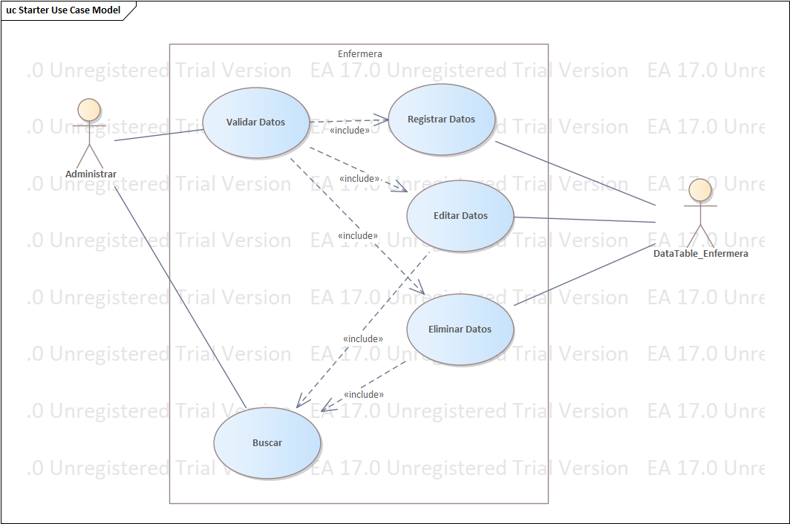

## Diagrama de Clases:

## Link de Codigo



## https://github.com/RDenis19/Analisis_de_Codigo.git